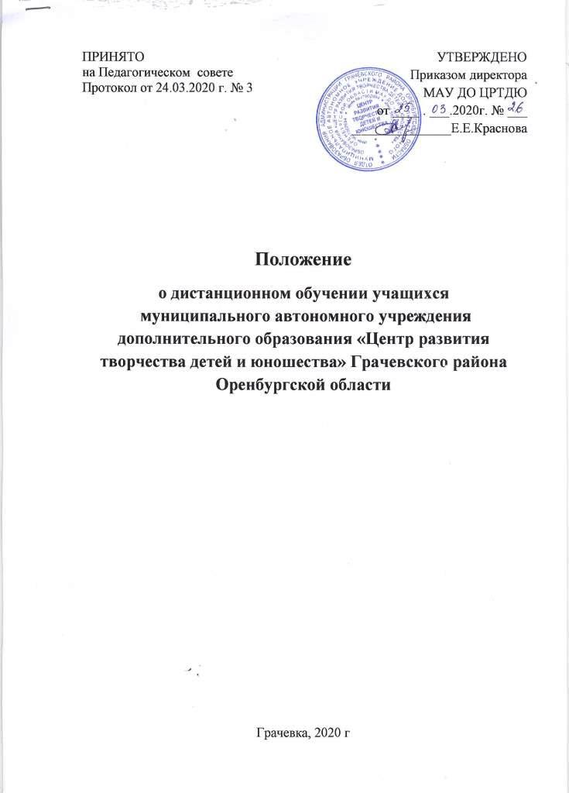ПРИНЯТО  на Педагогическом совете  Протокол от 24.03.2020 г. № 3
  УТВЕРЖДЕНО
  Приказом директора
  МАУ ДО ЦРТДЮ
  от ____ . ___.2020г. № ___
  _______________Е.Е.Краснова

Положение
о дистанционном обучении учащихся
муниципального автономного учреждения дополнительного образования «Центр развития творчества детей и юношества» Грачевского района Оренбургской области

Грачевка, 2020 г
I. Общие положения
1.1. Настоящее Положение разработано на основании Федерального Закона РФ от 29.12.2012г. № 273 «Об образовании в РФ» ст. 16;
Приказа Минобрнауки России от 9 января 2014 г. № 2 «Об утверждении порядка применения организациями, осуществляющими образовательную деятельность, электронного обучения, дистанционных образовательных технологий при реализации образовательных программ»;
Приказ Министерства труда и социальной защиты РФ от 5 мая 2018 г. №298н «Профессиональный стандарт педагога дополнительного образования детей и взрослых»;
Концепции долгосрочного социально-экономического развития до 2020 года, раздел III «Образование» (одобрена Правительством РФ 1 октября 2008 г., протокол № 36;
Постановления Главного государственного санитарного врача РФ от 14.07.2014 г. № 41 «Об утверждении СанПиН 2.4.4.3172-14 «Санитарно – эпидемиологические требования к устройству, содержанию, и организации режима работы образовательных организаций дополнительного образования детей»;
нормативных документов и локальных актов МАУ ДО «Центр развития творчества детей и юношества» Грачевского района Оренбургской области (далее – ЦРТДЮ).
1.2. Данное Положение устанавливает порядок деятельности ЦРТДЮ по внедрению дистанционного обучения, это целенаправленное и методически организованное руководство воспитательно - образовательной деятельностью, находящихся на расстоянии от МАУ ДО ЦРТДЮ, и осуществляемое посредством электронных средств связи. Дистанционное обучение предоставляет возможность обучения непосредственно по месту жительства с помощью средств, методов и технологий опосредованного общения.
1.3. Основной целью внедрения дистанционного обучения является повышение качества образовательных услуг.
1.4. Использование дистанционного обучения направлено на решение следующих задач:
- повышение качества образования за счет применения новых подходов с использованием современных информационных технологий;
- предоставление возможности самосовершенствования через индивидуализацию процесса обучения;
- обеспечение доступности обучения и воспитания путем широкого использования возможностей самообразования с применением компьютерных и телекоммуникационных технологий.
- предоставление возможности проходить обучение в удобное для обучающегося время.
1.5. Информационно - образовательная среда дистанционного обучения представляет собой системно организованную совокупность средств передачи данных, информационных ресурсов, программного и организационно-методического обеспечения, и ориентируется на обеспечение образовательных потребностей пользователей.
II. Участники образовательной деятельности.
Участниками образовательной деятельности с использованием технологий дистанционного обучения являются:
- учащиеся;
- родители (законные представители);
- педагогические работники;
- административно - управленческий персонал.
III. Организация дистанционного обучения.
3.1. Занятия с обучающимися в форме дистанционного обучения организуют педагоги дополнительного образования МАУ ДО ЦРТДЮ со дня приказа о создании творческой группы или со дня приказа о переходе учреждения на дистанционную форму работы.
3.2. Педагоги дополнительного образования программы разрабатывают дополнительные общеобразовательные программы, в соответствии с установленными нормами времени для всех видов учебной работы.
В случае перехода на дистанционное обучение приказом директора в течение учебного года, педагоги дополнительного образования вносят изменения в дополнительные общеобразовательные программы в части формы обучения с использованием технических средств обучения.
3.3. Педагог дополнительного образования осуществляет непосредственное ведение обучения с использованием ресурсов и технологий Интернет, эффективно организовывает взаимодействие участников учебного процесса с использованием ресурсов и сервисов сети Интернет: проводит групповые и индивидуальные занятия по скайпу, в режиме самостоятельной работы с консультациями педагога по электронной почте.
3.4. Основными видами учебных занятий при дистанционном обучении являются: самостоятельное изучение учебного материала дистанционного курса, консультация, практическое занятие, участие в дистанционных конкурсах, фестивалях, выставках.
Самостоятельное изучение программы предусматривает использование учебных материалов, размещённых в сети интернет или направленных обучающемуся через электронную почту. Самостоятельное выполнение практической работы может быть организовано в домашних условиях с помощью родителей.
Практические занятия могут быть организованы с педагогом дополнительного образования ЦРТДЮ по скайпу, WhatsApp и Viber.
Консультация проводится при необходимости дополнительного разъяснения использования учебных материалов, может быть проведена по телефону, а также в письменном виде по электронной почте.
3.5. Срок обучения на дистанционной форме определяется приказом директора МАУ ДО ЦРТДЮ.
IV. Текущий контроль и итоговая аттестация.
4.1. Оценка результатов деятельности заявителей при дистанционном обучении проводится в форме текущего контроля и итоговой аттестации.
4.2. Текущий контроль осуществляется с целью получения необходимой информации о степени и качестве освоения заявителями учебного материала. 4.3. Прохождение итоговой аттестации возможно в форме:
- удалённого компьютерного тестирования;
- ввода письменных ответов на вопросы или тест в файл на компьютере с помощью текстового редактора с отправкой результатов по e-mail или на электронном носителе;
- сдача итогового тестирования
4.4. Мониторинг и оценка качества образовательной деятельности в системе дистанционного обучения осуществляются посредством отслеживания результатов текущего контроля.
V. Методическое и техническое обеспечение дистанционного обучения.
5.1. Способы передачи учебных и методических материалов:
- передача по компьютерной сети электронных материалов;
- предоставление доступа к учебным и методическим ресурсам посредством сети Интернет.
VI. Отчетные документы.
6.1. Результаты обучения подтверждаются следующими документами:
- заявкой на обучение;
- журналом учета учебного времени;
- плана работы по дистанционному обучению.

7. Финансовое обеспечение дистанционного обучения.
7.1. Выполнение педагогами дополнительного образования внеаудиторной работы, вытекающей из их должностных обязанностей, регулируется графиками и планами работы, в том числе, индивидуальными планами педагогического работника.
7.2. Оплата труда педагогов дополнительного образования осуществляется, исходя из общей часовой нагрузки и утвержденной ЕТС.
.

